

目 录
1. 作品概述 - 1 -
2. 产品形态与系统组成 - 1 -
3. 用户场景与需求 - 2 -
4. 功能模块与实现状态 - 2 -
4.1 老人端功能 - 3 -
4.2 子女看护端功能 - 3 -
4.3 服务端功能 - 4 -
5. 使用流程 - 4 -
6. 技术实现概览 - 5 -
7. 测试与验证情况 - 5 -
8. 作品迭代过程 - 6 -
9. 安全、隐私与医疗边界 - 6 -
10. 后续改进计划 - 6 -
11. 附录：技术栈与项目资料 - 7 -

1. 作品概述
“智护药盒——老人用药管理智能助手”是一款面向居家养老场景的软硬件一体化智能药盒原型。作品由老人端、服务端和子女看护端组成，围绕“提醒、确认、记录、看护”四个环节，帮助老人按计划服药，也让家属能够远程查看服药情况。
本作品的设计重点是针对老人服药中较常见的几个问题进行改进：忘记服药、重复服药、药品较多容易混淆、子女不在身边难以及时确认。
当前版本主要完成了软件逻辑、Web 看护端和 PC 演示形态下的核心流程验证。行空板 M10 硬件已作为目标载体，独立运行和外设联调仍在继续完善。
项目 | 说明
作品类型 | 软硬件一体化智能药盒原型，包含终端设备、Web 控制台和后端服务。
核心闭环 | 用药计划设置 → 到点提醒 → 服药确认 → 记录上传 → 家属查看/异常通知。
硬件平台 | 行空板 M10（原 UNIHIKER），配合屏幕、摄像头、按键、蜂鸣/语音提示等模块。
演示形态 | 当前可在 PC 演示模式下运行核心逻辑；M10 独立运行属于正在完善的硬件适配环节。
开发语言与框架 | Python、FastAPI、SQLite、WebSocket、Jinja2、ECharts 等。

2. 产品形态与系统组成
作品采用“老人端—服务端—子女端”的三端结构。老人端负责提醒、交互和采集；服务端负责数据保存与消息转发；子女端通过浏览器查看记录、管理计划。
组成部分 | 载体/位置 | 主要作用 | 当前状态
老人端 | 行空板 M10 / PC 演示模式 | 显示提醒、蜂鸣/语音提示、按键确认、拍照/扫码、上传记录。 | PC 演示流程已验证；M10 适配中。
服务端 | 个人服务器或局域网主机 | 保存用药计划、服药记录、照片与库存数据；向子女端推送提醒和告警。 | 代码与接口已完成核心验证。
子女看护端 | Web 控制台，手机或电脑浏览器访问 | 查看设备状态、用药计划、服药记录、依从率和库存信息。 | 页面与核心功能已实现。

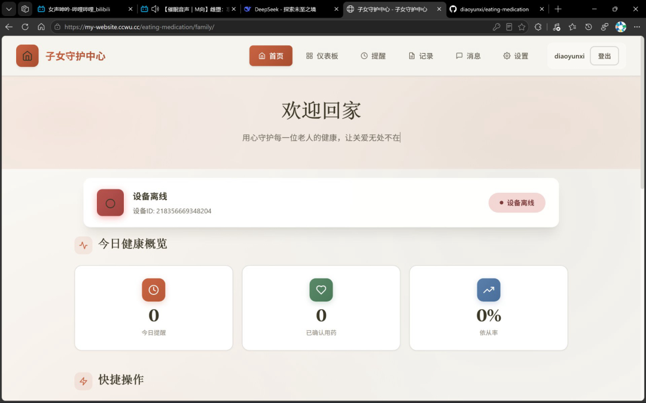
图1 子女看护端首页示例。界面用于查看设备状态、今日概览和快捷入口。

3. 用户场景与需求
作品主要面向居家养老和家属远程照护场景。老人端的设计尽量减少操作步骤，子女端则强调“看得见、查得到、能提醒”。
用户 | 典型需求 | 设计回应
老人 | 到点能被提醒；操作简单；看不清文字时也能听到提示。 | 大字体界面、蜂鸣/语音提醒、按键确认。
子女/家属 | 远程知道老人是否按时服药；能够查看记录和照片。 | Web 控制台、用药记录、服药照片和提醒状态。
家庭照护者 | 管理多种药品、减少混放和忘记补药。 | 分区收纳、库存记录、低库存提醒。
系统部署者 | 低成本部署，方便维护。 | 轻量后端、SQLite 数据库、配置文件管理。

4. 功能模块与实现状态
为避免把规划功能误写成已完成能力，本文将功能状态分为三类：“已在 PC 演示形态验证”“软件接口已完成但依赖配置/外设”“后续优化”。
模块 | 功能说明 | 实现状态 | 备注
用药提醒与确认 | 按计划到点提醒，老人通过按键确认服药，系统记录时间并上传。 | 已在 PC 演示形态验证 | M10 物理按键和外设联调继续完善。
服药记录  与依从率 | 保存确认记录，统计今日提醒、已服药、漏服/延迟等情况。 | 已实现核心逻辑 | 用于子女端仪表板展示。
子女 Web  控制台 | 家属登录后查看设备状态、用药计划、服药记录、库存和消息。 | 已实现主要页面 | 手机端适配仍可继续优化。
拍照/扫码查药 | 通过摄像头读取条码/二维码或上传照片，辅助核对药品信息。 | 软件接口已完成，依赖摄像头和配置 | 不等同于散装药片自动识别。
AI 问答 | 基于预设入口调用 AI 服务，回答常见用药知识问题并语音播报。 | 接口已完成，依赖外部密钥 | 仅作辅助参考，不提供医疗决策。
库存管理 | 记录初始库存、服药后扣减，低库存时提醒补药。 | 已实现核心逻辑 | 重量/红外等传感检测为后续扩展。
异常通知 | 未确认服药、库存不足或求助时向子女端推送提醒；可扩展短信通道。 | 网页端通知已实现；短信需按服务配置接入 | 不包含自动拨打 120。
自动更新 | 检查版本、下载更新包并进行 SHA256 校验。 | 软件层面已实现 | 适合后续统一维护终端程序。

4.1 老人端功能
老人端以“少操作、强提示”为基本原则。日常情况下，老人只需要根据屏幕和语音提示进行确认；复杂的用药计划和记录查看主要由家属在 Web 端完成。
- 到点提醒：屏幕显示药品名称、时间和剂量，并配合蜂鸣/语音提示。
- 服药确认：老人按键后，系统记录确认时间并上报服务端。
- 扫码/拍照辅助核对：用于识别药品包装或条码信息，帮助核对药品名称。
- 紧急求助：老人触发求助后，服务端向子女看护端推送消息；短信或其他通知通道可按实际部署接入。

4.2 子女看护端功能
子女端是浏览器访问的 Web 控制台，重点解决“家属不在老人身边时，如何了解服药情况”的问题。
- 健康概览：显示设备在线状态、今日提醒数、已确认用药数、依从率等。
- 用药计划管理：添加、编辑药品名称、剂量、服用时间和备注。
- 用药记录查看：查看每次确认记录和上传照片。
- 消息推送：接收服药确认、漏服提醒、库存不足和求助等事件。
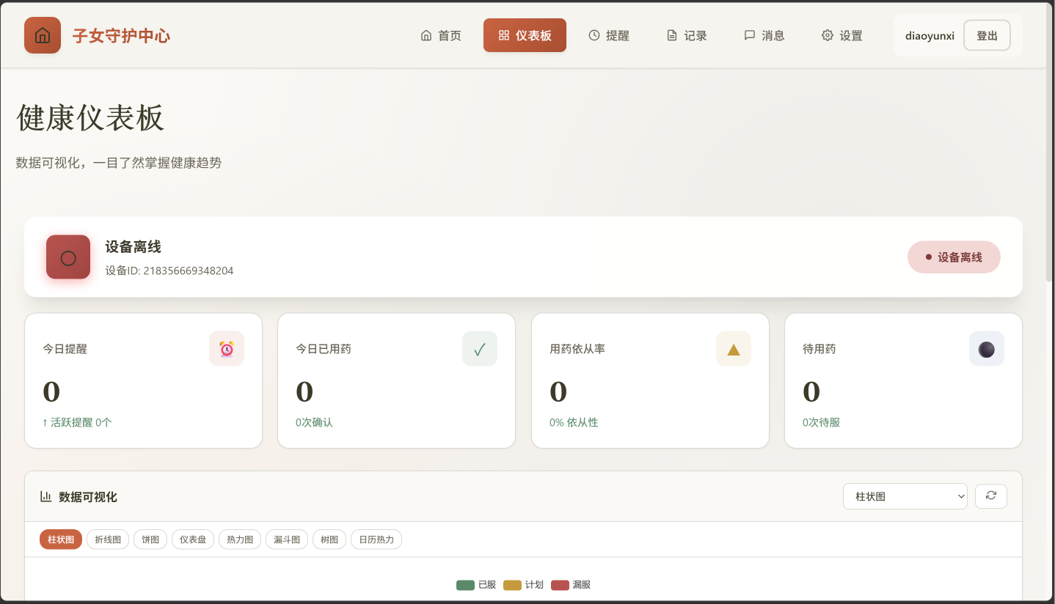
图2 子女端仪表板示例。当前截图为测试数据状态，主要展示页面结构和功能入口。

4.3 服务端功能
服务端负责把老人端和子女端连接起来。它保存计划、记录、库存和照片，并通过 WebSocket 推送关键事件。数据库采用 SQLite，适合单个家庭或小范围演示部署。

5. 使用流程
阶段 | 操作流程 | 说明
首次部署 | 部署服务端 → 家属注册登录 → 添加用药计划 → 终端连接网络 → 同步计划 | 技术部署可由学生或指导教师完成。
日常提醒 | 到点提醒 → 老人确认 → 服务端记录 → 子女端查看 | 这是作品最核心的使用流程。
漏服处理 | 超过设定时间未确认 → 重新提醒 → 子女端收到异常提示 | 具体超时时间可根据家庭需求调整。
库存提醒 | 系统根据库存和服药记录估算剩余量 → 低库存提醒 | 当前主要依据记录计算，传感器检测属于后续方向。
求助场景 | 老人触发求助 → 服务端向家属端推送消息 | 当前不自动拨打 120，避免误触发和责任边界问题。

6. 技术实现概览
技术实现上，系统采用轻量化思路：终端负责交互与采集，服务端负责统一管理数据，Web 端负责家属查看与操作。这样既便于演示，也便于后续在家庭场景中部署。
层级 | 主要技术 | 用途
老人端 | Python 3.10+、M10/UNIHIKER 适配、matplotlib GUI（PC 演示） | 完成提醒、确认、拍照/扫码、语音播报等终端交互。
服务端 | FastAPI、SQLite、WebSocket、SQLAlchemy | 提供 API、数据存储和实时推送。
子女端 | FastAPI Jinja2、ECharts、Tailwind CSS | 展示仪表板、记录、计划和统计图表。
AI/OCR | 智谱 GLM-4、百度 OCR API（按密钥配置） | 用于问答和药品包装识别的辅助能力。
安全 | bcrypt、JWT、CORS、输入校验、登录限流 | 保护账号和接口访问安全。
测试 | pytest、pytest-asyncio、httpx、Mock 传感器 | 验证核心逻辑和接口行为。

需要说明的是，当前很多功能已经在 PC 演示形态和替身硬件环境下通过测试；但 M10 终端的独立运行、外设联动、摄像头稳定性和现场网络环境还需要继续实测。

7. 测试与验证情况
开发团队已经用 pytest 建立了较完整的软件测试。测试主要覆盖提醒、确认、接口、推送、自动更新等软件流程。以下结果反映的是当前代码层面的验证情况，不等同于最终硬件产品的稳定性测试。
测试范围 | 用例数 | 覆盖内容 | 结果
老人端核心逻辑 | 12 | 用药提醒、服药确认、状态管理、数据序列化 | 通过
服务端 API | 16 | CRUD、认证流程、WebSocket 广播、边界校验 | 通过
子女端业务 | 5 | 页面路由、认证状态、数据渲染 | 通过
自动更新 | 7 | 版本比较、下载校验、签名验证、安装替换 | 通过
集成测试 | 10 | 端到端流程、WebSocket 连接、并发请求 | 通过
合计 | 50 | 核心业务逻辑测试 | 50/50 通过

8. 作品迭代过程
作品经历了从“能提醒”到“能远程查看”，再到“尝试智能识别与体验优化”的过程。这里的三代迭代既包括软件版本，也包括药盒外观和使用方式的调整。
阶段 | 重点变化 | 发现的问题 | 下一步改进
第一代  单机提醒原型 | PC 命令行/TUI 形态；本地存储用药计划；定时蜂鸣提醒和确认记录。 | 只能在本地运行，家属不能远程查看。 | 接入服务端和 Web 看护端。
第二代  联网看护版本 | 引入 FastAPI、SQLite、Web 控制台和 WebSocket 推送；增加计划管理和记录查看。 | 实现了远程记录，但仍需要优化老人端操作和硬件适配。 | 适配 M10，优化交互与外观。
第三代  体验优化版本 | 加入 AI 问答/OCR 接口、库存统计、安全加固和隐私声明；外观向熊猫陪伴式药盒优化。 | 部分智能功能依赖外部 API 和硬件实测，识别准确性仍需验证。 | 完成 M10 真机联调，简化老人操作，完善短信/移动端通知。

9. 安全、隐私与医疗边界
本作品涉及老人用药记录和照片，因此需要明确安全、隐私和医疗边界。
方面 | 说明
数据安全 | 密码采用哈希存储，接口通过 Token 鉴权；服务端限制跨域来源，并对输入参数进行校验。
数据保存 | 用药计划、记录、库存和照片保存在自有服务端，不作为公开平台运营。
照片隐私 | 照片用于家属核对药盒或药格状态，后续应尽量只拍摄药品区域，避免拍到老人面部和生活空间。
AI 边界 | AI 问答和药品识别只能作为辅助核对，不替代医生诊断、处方和专业用药指导。
急救边界 | 当前版本不自动拨打 120，不代替专业急救服务；紧急情况仍应由家属或照护者及时联系医疗机构。

10. 后续改进计划
优先级 | 改进项 | 当前基础 | 预期效果
高 | 行空板 M10 真机适配与连续运行测试 | 硬件平台已确定，PC 流程已验证 | 让终端脱离 PC 独立运行。
高 | 老人端界面与字体继续适老化 | 已有大字体和按键交互思路 | 减少老人误触和理解困难。
高 | 摄像头拍照与药品摆放提示优化 | 已完成拍照/识别相关接口设计 | 提高照片可读性，减少误判。
中 | 短信通知通道稳定接入 | 已有异常通知事件 | 让家属在网页外也能及时收到提醒。
中 | 药品包装 OCR/条码识别完善 | 接口已设计，依赖配置和数据库 | 辅助核对药品名称和用药计划。
中 | 移动端 Web 适配或小程序化 | Web 控制台已有基础 | 方便子女手机端查看。
低 | 外出便携子药盒 | 当前结构更适合居家固定使用 | 解决老人外出时携带不便的问题。

11. 附录：技术栈与项目资料
项目 | 内容
代码仓库 | https://github.com/diaoyunxi/eating-medication
开源协议 | MIT License
相关文档 | README.md、PRIVACY.md、TERMS.md、history.md、《系统部署与技术实现手册》
适用说明 | 本手册用于参赛展示和原型说明，不作为医疗器械注册文件或正式商品说明书。



